Муниципальное казенное общеобразовательное учреждение
средняя общеобразовательная школа №4 г. Михайловска
(МКОУ СОШ №4 г. Михайловска)

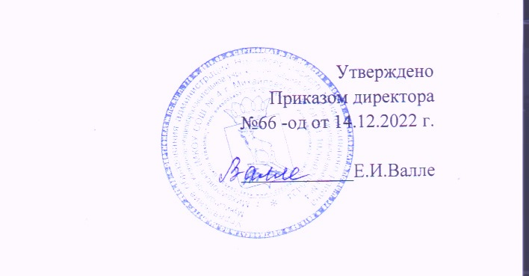

Отчет
образовательной организаций Нижнесергинского муниципального района за 2 полугодие 2022 года
о выполнении Плана мероприятий по противодействию коррупции
на 2022-2023 годы
Образовательная организация _МКОУ СОШ №4 г. Михайловска

Содержание мероприятий | Отчет о выполнении мероприятия
I. Мероприятия информационно-пропагандистского обеспечения по снижению правового нигилизма населения, формированию антикоррупционного общественного мнения и нетерпимости к коррупционному поведению
Принятие мер по повышению уровня правовой грамотности граждан, их правового воспитания и популяризации антикоррупционных стандартов поведения, основанных на знаниях общих прав и обязанностей | Выполняется ,согласно документам  Ссылка на сайт  https://4-mih.uralschool.ru/?section_id=13
II. Обеспечение мер по противодействию коррупции в организациях,
подведомственных администрации Нижнесергинского муниципального района
С учетом специфики деятельности подведомственных организаций
обеспечение реализации ежегодных планов работы по противодействию коррупции в подведомственных организациях (в том числе по предупреждению проявлений бытовой коррупции) и обеспечение контроля за реализацией мероприятий, предусмотренных такими планами
Выполняется ,согласно документам
Ссылка на сайт
https://4-mih.uralschool.ru/?section_id=13

Организация проведения мероприятий, направленных на недопущение получения работниками подведомственных образовательных организаций, организаций, оказывающих социальные услуги, и аналогичных организаций, подарков от граждан, находящихся в организациях на обучении, воспитании, от супругов и родственников этих граждан; | Выполняется, согласно Кодекса этики и служебного поведения работников Муниципального казенного общеобразовательного средней общеобразовательной школы №4 г. Михайловска.
Обеспечение доступности информации о деятельности подведомственных организаций в соответствии с Федеральным законом от 09.02.2009 № 8-ФЗ «Об обеспечении доступа к информации о деятельности государственных органов и органов местного самоуправления», в том числе на официальных сайтах организаций в информационно-телекоммуникационной сети «Интернет» | Доступна информация на сайте  https://4-mih.uralschool.ru/?section_id=13
Недопущение составления неофициальной отчетности и использования поддельных документов | Выполняется мероприятия по предупреждению коррупции при осуществлении закупок товаров, работ, услуг для обеспечения нужд
Предотвращение и урегулирование конфликта интересов | Выполняется
III. « Организация просветительских мероприятий, направленных на создание в обществе атмосферы нетерпимости к коррупционным проявлениям»
Проведение культурно-просветительских мероприятий, способствующих формированию в обществе, в тои числе среди молодежи неприятия всех форм коррупции, с привлечением специалистов в области рекламы, средств массовой информации и общественных связей | -
Проведение открытых уроков и классных часов с участием сотрудников правоохранительных органов, органов прокуратуры (по согласованию) | - Классные часы в 1 – 9 классах на тему: «Международный день борьбы с коррупцией»;  - Урок по обществознанию, 9 класс «Правовое государство».
Проведение общественных акций в целях антикоррупционного просвещения и противодействия коррупции, в том числе приуроченных к Международному дню борьбы с коррупцией 9 декабря | -
Организация научно-практических конференций, семинаров, публичных лекций, круглых столов, научных исследований антикоррупционной направленности | -
Обеспечение информационной открытости образовательной деятельности образовательных организаций в части антикоррупционного просвещения обучающихся | https://4-mih.uralschool.ru/?section_id=13
Проведение мероприятий разъяснительного и просветительского характера (лекции, семинары, квест-игры и др.) в образовательных организациях с использованием в том числе интернет-пространства | -Проведение классного часа «Молодежь против коррупции» в 5-9 кл;  -Конкурс рисунков «Коррупция глазами детей» среди обучающихся 1-4 классов  -проведение классных часов на тему «Что такое коррупция и как с ней бороться», «Коррупции – нет»
Организация проведения конкурса социальной рекламы на антикоррупционную тематику среди обучающихся организаций, осуществляющих образовательную деятельность | - Конкурс рисунков во 2-9 классах «Школьники против коррупции»
Разработка планов антикоррупционного просвещения | Разработка :  Плана мероприятий по антикоррупционному просвещению обучающихся на 2022-2023 год год (приказ №46 -од от 31.08.22 г)  Плана мероприятий антикоорупционного просвещения работников на 2023 год (приказ №66-од от 14.12.2022 г)

